STUDNICKÝ ^{č. 4/2019}

ZPRAVODAJ
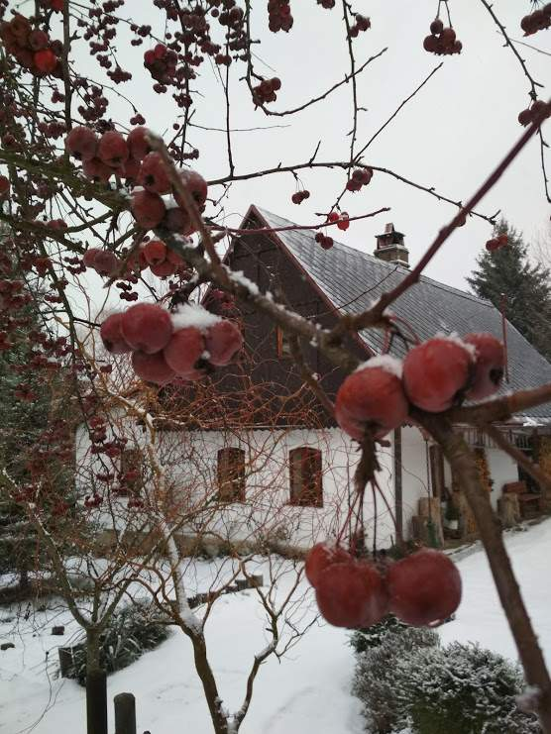

Foto: Michaela Luňáková

Obecní úřad informuje
Vážení spoluobčané,
nejprve mi dovolte popřát Vám příjemný čas adventu, klidné prožití vánočních svátků strávených v kruhu nejbližších a do nového roku především pevné zdraví. Naší obci pak přeji hezké vztahy mezi lidmi, více příležitostí pro společná setkání sousedů a alespoň pár aktivních lidí, kteří jsou ochotni přispět k jejímu rozkvětu.
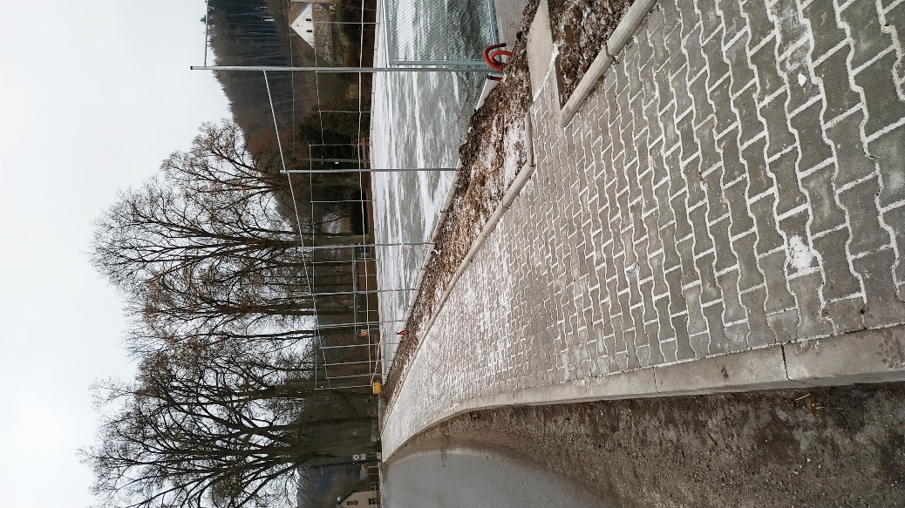
Pokud se ohlédneme za právě končícím rokem a podíváme se do rozpočtu naší obce pro letošek, snadno vyčteme, které plánované akce jsme splnili, a které nikoli. K těm uzavřeným patří oprava přístřešku na koupališti ve Starkoči, rekonstrukce toalet ve Starkoči v sokolovně plus zajištění konstrukce sokolovny, vodovod na Skálu, chodníček k mateřské škole, oprava obecní nemovitosti a uzávěru vody ve Všelibech, první etapa rekonstrukce rozvodů vody v bytech nad mateřskou školou, zajištění zálohovaní dat obecního úřadu, oprava chodníku v Řešetově Lhotě, vybudování zpevněné plochy pro kontejner za hasičárnou ve Starkoči, první etapa rekonstrukce hřiště v Řešetově Lhotě, osazení rampy k zadním vstupům u sokolovny ve Studnici. Některé akce jsou ve fázi rozpracovanosti. Jde o projekty na chodníky ve Zblově a ve Starkoči nebo nákup komunální techniky – dosud jsme koupili rider na sečení, máme vybraného dodavatele na dodání komunálního traktoru s příslušenstvím. S podpisem smlouvy však čekáme na leden, abychom mohli zároveň podat žádost o dotaci na traktor na Královéhradecký kraj. K závěru se chýlí práce na projektu a rozpočtu rekonstrukce dolního kurtu u sokolovny ve Studnici, tak aby i na tuto akci mohla být podána žádost o dotaci. Nespí ani příprava projektu na propojení kanalizace ze Studnice do Zblova či na obslužnou komunikaci na Sedláčkově kopci ve Starkoči. Z plánovaných a neuskutečněných akcí pro tento rok je asi nejzásadnější modernizace veřejného osvětlení ve Studnici. Pan Jiří Tesař - firma Artmetal Čechy, který nám již dříve zpracoval pasport veřejného osvětlení a byl osloven s přípravou podkladů pro výběr dodavatele, musel z kapacitních důvodů náš projekt odsunout na začátek příštího roku. Ze stejného důvodu nebyla realizována ani oprava cesty ke sboru Církve československé husitské – čekáme na zpracování projektu a podkladů pro výběr dodavatele. Tolik ohlédnutí za letošním rokem z pohledu výdajů z obecního rozpočtu.
Pokud se na končící rok podíváme ze stránky společenského dění v naší obci, k již tradičním akcím letos nově přibylo stavění máje ve Studnici, zapojení se do celorepublikového úklidu s názvem „Ukliďme Česko“, společnými silami jsme vysázeli alej demokracie ve Všelibech, po delší pauze se ve Studnici v sokolovně konala Poslední leč a první adventní neděli se kromě Starkoče, Všelib, Bakova a Řešetovy Lhoty rozsvěcel strom i ve Studnici. K poměrně silné účasti obyvatel nejen na zmíněných akcích určitě přispívá i nový systém informování občanů – rozesílání sms. Pokud ještě nejste do tohoto systému zapojeni, lze si na webových stránkách obce vyplnit jednoduchý on-line formulář nebo přímo na obecním úřadě požádat o papírovou verzi přihlášky.
Kristýna Kubínová

Svozové známky na popelnice pro rok 2020
Prodej známek na popelnice bude zahájen na Obecním úřadě ve Studnici v pondělí 6.1.2020 a potrvá až do konce února 2020. Svozový kalendář je přílohou Zpravodaje. Na známky pro rok 2019 budou popelnice sváženy do konce února 2020.
Nádoby 110 l, 120 l

Četnost svozu | Typ služby | Cena  (bez DPH v Kč) | Cena  (s DPH 15%)
52 x rok | Sběr, přeprava a odstranění KO | 2 730,00 | 3 140,00 Kč/rok
26 x rok | Sběr, přeprava a odstranění KO | 1 430,00 | 1 645,00 Kč/rok
21 x rok | Sběr, přeprava a odstranění KO | 1 165,50 | 1 340,00 Kč/rok
13 x rok | Sběr, přeprava a odstranění KO | 754,00 | 867,00 Kč/rok
Nádoby 240 l

Četnost svozu | Typ služby | Cena  (bez DPH v Kč) | Cena  (s DPH 15%)
26 x rok | Sběr, přeprava a odstranění KO | 2 678,00 | 3 080,00 Kč/rok
13 x rok | Sběr, přeprava a odstranění KO | 1 508,00 | 1 734,00 Kč/rok

Pytel PE 120 l

Typ služby | Cena  (bez DPH v Kč) | Cena  (s DPH 15%)
Prodej PE pytle včetně ceny za svoz a  odstranění KO nebo jednorázová známka | 72,00 | 83,00 Kč/ks

Informace pro majitele psů
V důsledku změny zákona o místních poplatcích vydalo Zastupitelstvo obce Studnice novou místní vyhlášku o poplatku ze psů. Výše poplatku je od nového roku stanovena na 200,-Kč za prvního psa a 300,-Kč za druhého a každého dalšího psa. Výše poplatku je stejná pro všechny obyvatele bez rozdílu věku a byla stanovena při dolní hranici zákona, který určuje maximální výši poplatku 1 500,-Kč za prvního psa. Poplatky budou vybírány rovněž od 6.ledna 2020 na obecním úřadě.
Na majitele psů dopadá od 1.1.2020 ještě další nový zákon a to o povinném čipování psů. Každý pes musí být od 1. ledna opatřen čipem. Nečipovaným psům nebude uznáváno jako platné očkování proti vzteklině, a tudíž může být majiteli uložena pokuta až 20 tisíc. Zákonem sice není stanovena povinnost zapsat psa do registru čipovaných zvířat, nicméně bez tohoto zapsání nemůže mít čipování ten dopad a účinek, jaký je očekáván. Čipování psů provádí veterinární lékaři. Pro větší účinnost dohledání majitele psa doporučujeme nahlásit číslo čipu na obecní úřad.

Zvýšení cen vodného a stočného
Společnost VAK Náchod a.s. zveřejnila ceník vodného a stočného pro rok 2020.

 | Od 1.1.2020 s 15% DPH | Od 1.5.2020 s 10% DPH
Vodné | 42,55 Kč/m³ | 40,70 Kč/m³
Stočné | 42,55 Kč/m³ | 40,70 Kč/m³
Stočné bez ČOV | 13,90 Kč/m³ | 13,30 Kč/m³
Celkem vodné, stočné | 85,10 Kč/m³ | 81,40 Kč/m³

Navýšení ceny dle druhého sloupce tabulky bude mít přímý dopad na odběratele pouze první čtyři měsíce roku 2020. Od 1.5. vstupuje v platnost novela zákona o DPH a na vodné a stočné se začne uplatňovat nová nižší 10% sazba DPH.

Úřední hodiny obecního úřadu během vánočních svátků

Pondělí 23.12.2019 zavřeno
Úterý 24.12.2019 až čtvrtek 26.12.2019 státní svátek
Pondělí 30.12.2019 8.00 – 16.00 hodin
Úterý 31.12.2019 až pátek 3.1.2020 zavřeno

Poděkování
Poděkování patří obyvatelce Studnice paní Michaele Luňákové za autorské zpracování PF obce Studnice i za množství krásných fotografií našeho okolí, které dává k dispozici pro vydávání Studnického zpravodaje.
Kristýna Kubínová

Základní škola a Mateřská škola
Úspěch ZŠ a MŠ Studnice v soutěži Hejtmanův pohár 2019
Hejtmanův pohár je soutěž, ve které spolu zápolí jednotlivé školy a jejich žáci ve zdolávání tzv. opičí dráhy. Zapojit se mohly všechny základní školy a nižší ročníky víceletých gymnázií z každého kraje České republiky. Soutěží se ve 14 krajích, o 14 nejlepších krajských škol, 14 pohárů hejtmana a poukaz na nákup sportovního vybavení do obchodu Decathlon. Cílem soutěže je u dětí podpořit zdravý životní styl a pozitivní vztah k pohybovým aktivitám. Soutěží se na opičí dráze plné kreativních překážek, které prověří všestranné sportovní nadání zapojených žáků. Dráha má unifikovanou podobu a je možné ji postavit v každé tělocvičně či multifunkčním hřišti. Soutěž využívá moderní aplikaci, díky které si každá škola může zvolit termín pro zapojení se do soutěže individuálně a dle vlastních možností. My jsme sportovali odpoledne v době školní družiny.
Zaregistrovala jsem školu na webových stránkách soutěže a začalo měření a zapisování dosažených časů, focení přípravy stavby dráhy, natáčení videí z probíhání dráhy a průběžné zasílání výsledků naší práce. Aplikace výsledky automaticky vyhodnocovala a zapisovala do celkového bodového hodnocení. Školy měly možnost získat i další bonusové body a mít tak větší šanci na úspěch. Jednalo se o takzvané Hejtmanské výzvy. Poctivá škola – nahrání slibu z předepsaného textu doplněn vlastním textem o tom, že budeme bojovat čestně a podle pravidel. Kreativní škola – museli jsme složit svoji školní hymnu v délce nejméně 2 slok a nahrát náš zpěv s doprovodem 2 hudebních nástrojů. Akční škola – během překonávání dráhy je potřeba i pořádná podpora z hlediště. Přihlížející děti se musely proměnit ve fanoušky, roztleskávačky…Vytvořili jsme si vlastní vlajku a maskota soutěže. Ostatní – jednalo se o doporučení této soutěže i jiné škole a jejich aktivní zapojení. Děkujeme našim kamarádům ze Školní družiny při ZŠ Trutnov. Hejtmanská abeceda – natočili jsme videa, kde jsme postupně prováděli sportovní aktivity začínající na jednotlivá písmena názvu HEJTMANŮV POHÁR (naše vybrané sporty byly Hokej, Eskrimo – filipínské bojové umění s tyčí, Jízda na kole, Turistika, Metaná, Aerobic, Nordic wolking, Vybíjená, Pinpong, Orientační běh, Házená, Akrobatické lyžování, Ragby). Hejtmanův pohár nejen ve škole – další body se získaly za domácí úkol, kdy žáci tvořili doma vlastní komiks samozřejmě na téma sport a soutěž Hejtmanův pohár. Sportovní idol – překonat opičí dráhu v převleku za známého sportovce (najednou se v naší sokolovně sešli společně zástupci hokeje jako je J. Jágr, tenistky P. Kvitová, B. Strýcová, K. Plíšková, horolezec R. Jaroš, žokej J. Váňa, fotbalista P. Čech, T. Rosický a M. Baroš).
A jak vše dopadlo?
Absolutním vítězem se stala ZŠ Tymákov z Plzeňského kraje se 4190 body. V Královehradeckém kraji 1. místo získala Základní škola a Montessori mateřská školka Podbřezí s 3315 body, 2. místo ZŠ a MŠ Studnice s 2283 body, 3. místo ZŠ Schulzovy sady Hradec Králové s 1225 body.
V celorepublikovém žebříčku naši sportovci obsadili krásné 9 místo. Odměnou pro naší školu jsou poukázky v hodnotě 4000 Kč.

Předávání cen soutěže Hejtmanův pohár se uskutečnilo 6. 11. 2019 v Praze na Staroměstské radnici, v historickém Brožíkově sále. Při celorepublikovém setkání nejúspěšnějších škol odměny předávali organizátoři soutěže, primátor Prahy Zdeněk Hřib, ministr školství mládeže a tělovýchovy Ing. Robert Plaga, Ph.D.a zástupci jednotlivých krajů.
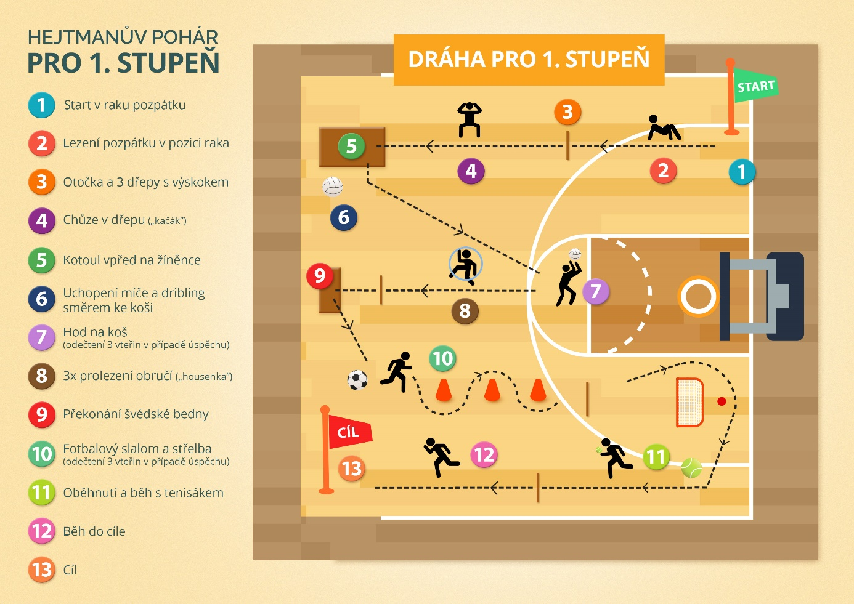

Vychovatelka ŠD Renata Řídká

Zprávičky z mateřské školičky
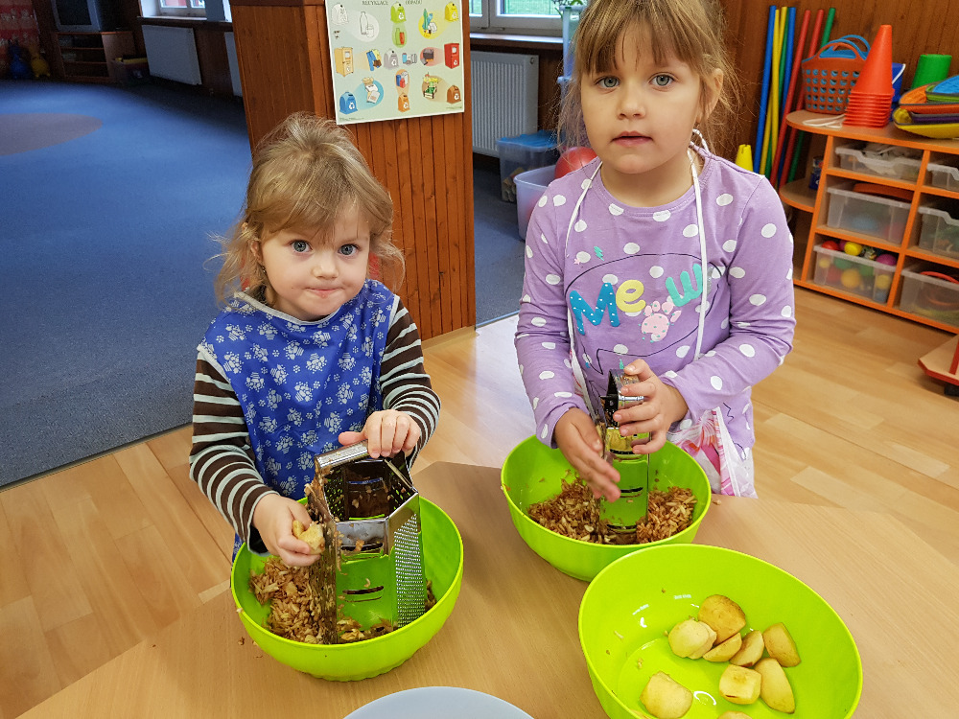
V měsíci září jsme si bohatě užívali her na naší školní zahradě, která byla nově a velmi pěkně upravena zahradníky, manžely Netrestovými. Na zahradě byly vysázeny keře a stromky s jedlými plody a také jedlé byliny. Nejenže byl tak upraven estetický vzhled zahrady, ale také ji budeme moci více využívat k environmentální výchově dětí. Budeme pozorovat růst rostlin, sledovat práci užitečného hmyzu, postupnou proměnu květů v plody a nakonec si na plodech pochutnáme. Děti se naučí o rostlinky starat a za svou práci budou pak přírodou odměněny. Pěknou a dlouholetou spolupráci máme s a.s. AGRO CS Česká Skalice, která nám pomáhá v pěstování převážně zeleniny v bio zahrádkách. Touto novou úpravou zahrady se nám naše pěstitelská činnost rozšíří ještě o některé druhy ovoce a bylinek. Ještě nás v příštím kalendářním roce čeká oprava pískoviště a jeho zastřešení nebo zastínění pro letní dny. Pravidelně se také setkáváme s paní Mílou Koncošovou v místní knihovně a snažíme se společně vést děti ke kladnému vztahu ke knížkám.
V měsíci říjnu navštívila starší skupina dětí opět Vilu Čerych v České Skalici (Centrum rozvoje) a zúčastnila se výukového programu „Se skřítkem Tykvínkem“. Také k nám do školky přijeli žáci z Gymnázia v Náchodě s paní Mgr. Dvořáčkovou, kteří se věnují dramatické výchově a zahráli nám velmi hezké divadélko o rozmazlené princezně. Velkou radost dětem také udělala návštěva paní Jitky Erlebachové a její fenečky Máji, která je cvičená na canisterapii. Velmi pěknou a poučnou besedu pro nás pečlivě připravili pánové Milan Novák a Adam Tolda, členové Sboru dobrovolných hasičů z Řešetovy Lhoty.
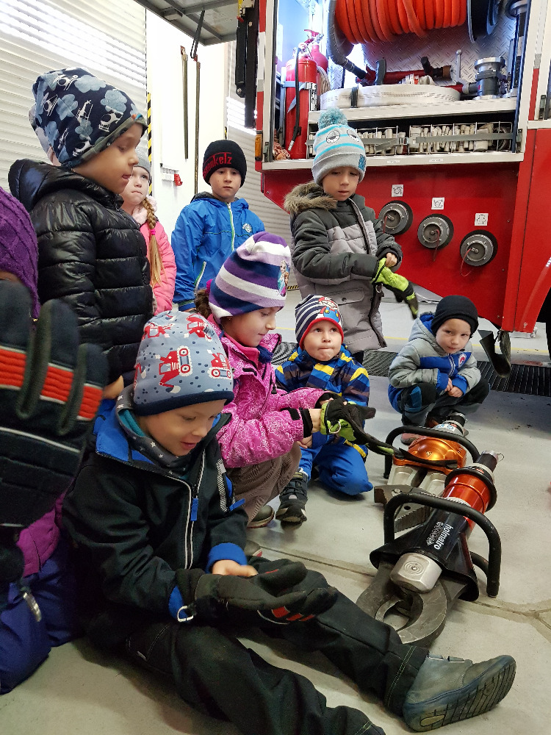
V měsíci listopadu jsme se vypravili společně se základní školou na exkurzi do Učiliště požární ochrany (HZS Královéhradeckého kraje) ve Velkém Poříčí (u Hronova), kde se nám úžasně a maximálně věnovali profesionální hasiči v čele s panem Josefem Hanekem. Ukázali nám celý areál včetně garáží s různými druhy vozidel, nový speciální lezecký polygon (pavilon), kde profesionální hasiči cvičí své dovednosti a fyzičku. Uvědomili jsme si všichni, jak je zaměstnání profesionálního hasiče důležité a zároveň velmi náročné. Dopravu autobusem opět zajistil pan Jiří Kaněra. Velmi děkujeme. Dále si v měsíci listopadu děti užily spoustu legrace na již tradičním podzimním bále skřítků a víl. Paní M. Švorčíková a Z. Tošovská ze SVČ Bájo Česká Skalice se opět velmi pěkně dětem věnovaly při tvoření z keramické hlíny. Keramickou dílničku u nás ve školce vedou pravidelně každý rok vždy na podzim a na jaře. Pro rodiče předškolních dětí byla ve školce uspořádána přátelská beseda s paní učitelkou ze ZŠ Mgr. Kateřinou Hankovou o přípravě dětí na vstup do 1. třídy. Besedy se také zúčastnil pan ředitel Mgr. Jaroslav Baše a sdělil rodičům důležité informace. U šálku kávy, čaje a moučníku se rodiče dozvěděli užitečné informace a seznámili se tak osobně s paní učitelkou, které zanedlouho svěří své ratolesti. Věřím, že rodiče odcházeli z besedy spokojeni. Dále jsme pro rodiče a děti ve školce uspořádali tvořivou dílničku, tentokrát na vánoční téma. Rodiče s dětmi si u nás vytvořili krásné adventní věnce, svícny nebo jiné vánoční dekorace.
Na počátku měsíce prosince nás navštívil Mikuláš se svým doprovodem. Hned druhý den 6.12. jsme společně se základní školou vystoupili na tradičním adventním koncertě. Věříme, že vás všechny děti svými vystoupeními potěšily a navodily ve vás tu správnou předvánoční atmosféru.
Ve školce nyní vyrábíme dárečky, přáníčka, zpíváme koledy, připomínáme si staré lidové zvyky a společně se těšíme na příchod Ježíška. Je to krásný a kouzelný čas, budeme si přát, ať je mír a klid v nás.
Chtěla bych za celý kolektiv velmi poděkovat rodičům a všem, kteří nás jakkoliv podpořili a podporují. Zvlášť děkuji za pravidelné finanční dary pro mateřskou školu k Vánocům, a to firmám Novopol Velký Třebešov, TF Press Horní Rybníky a panu Radku Novotnému z Řešetovy Lhoty – pokládání dlažby.
Krásné a hlavně pohodové vánoční svátky a šťastný celý nový rok 2020 vám všem přeje kolektiv mateřské školy.
Ida Hejzlarová, vedoucí uč. MŠ

Zájmové spolky
T.J. Sokol Studnice
Konec roku 2019 je tu a s ním velmi mnoho úspěchů našich sportovců jak týmových, tak individuálních.
Hlavní body pro letošní rok:
Skvělou zprávou je rekonstrukce fotbalového hřiště, které se nachází v části Řešetova Lhota. Již letos dojde k realizaci ½. Do jarní části soutěží roku 2020 by mělo být hřiště dokončeno.
V příštím roce bude cíl dokončit co se bude dělat s travnatým hřištěm ve Studnicích. Hlavním cílem bude studna s vodou, která by nesloužila jen pro travnaté hřiště, ale dále pro Studnické kurty a snad po dohodě i hasičům, kteří by zde mohli trénovat na soutěže a případně nějakou soutěž i pořádat (po menších úpravách současného hřiště).
Cílem těchto projektů je, stále zájem o přilákání všech věkových kategorií na místní sportoviště.
Úspěchy našich sportovců od posledního zpravodaje
Kolektivní sporty
Volejbal muži a ženy začátek sezóny. Ženy zatím vyhrály všech 7 zápasů a na konci sezóny, by to mohlo znamenat, že postoupí o jednu soutěž výš. Velké dík jim patří za uspořádání Helowenského turnaje v listopadu (foto z turnaje níže). Muži bohužel zatím vyhráli pouze 1 zápas a 5 zápasů prohráli. Velký vliv postavení mužů v tabulce mělo zranění kapitána a jednoho z největších srdcařů týmu mužů Pavla Martince, který již začal trénovat a doufejme, že na jaře bude tou potřebnou oporou pro tým a pomůže při nejmenším týmu k udržení v tabulce.

Tabulka ženy

Foto z turnaje žen.

Tabulka muži

Malá kopaná Kohouti Studnice. V tomto roce se v lize odehrálo 32 zápasů, z toho 21 vyhrálo, 2 remizovalo a bohužel 9 prohrálo. Prohrálo se posledních 7 zápasů v řadě a to znamenalo pád z 1 až na 3 místo. Našim letošním cílem bylo Havlovickou ligu vyhrát, ale bohužel vlivem několika faktorů se to nepodařilo. Ligový pohár v Havlovicích byl rozehrán velmi dobře, vyhrála se skupina, ale bohužel se ve finále nestačilo na Ležák Č. Skalice a ten zaslouženě vyhrál. V základní skupině jsme Ležák 2:1 porazili, ale ve finále již to nebylo v našich silách.

Tabulky malá kopaná

Jednotlivci:
Jitka Kábrtová
Výsledky:
28.9.2019, 2 hrady (Bradlecká Lhota-Krumburk) (ČP vrchy), délka 7,2 km, čas: 0:41:17, 1. místo v kategorii.
29.9.2019, Běh na Hejšovinu z Machova (ČP vrchy), délka 8,0 km, čas: 0:45:33, 2. místo v kategorii. Tímto závodem jsem zakončila seriál závodů "Český pohár v běhu do vrchu 2019" (nebyl posledním, ale já už jich víc nestihla). Zde se Jitce podařilo vybojovat celkové 2. místo v kategorii.
5.10.2019, Cena Metuje - Nové Město nad Metují (VC VČ a Primátor cup), délka 10 km, čas: 0:45:35, 1. místo v kategorii a 7.místo celkově z 35 žen.
6.10.2019, ČSOB Hradecký maraton - Hradec Králové, délka 42,2 km, čas 3:35:24, 3. místo v kategorii a 7. místo celkově ze 48 žen.
13.10.2019, Běh na Bor z Machova (VC VČ), délka krosu 10,0 km, čas 0:52:56, 1. místo v kategorii a 3. místo celkově.
19.10.2019, Silniční běh Hronov - Náchod (VC VČ), délka 8,85 km, čas: 0:38:25, 1. místo v kategorii a 20. místo celkově z 209 žen. Tímto závodem skončil seriál závodů "Primátor cup 2019" Jitka ve třetím ročníku poprvé získala 1. místo v kategorii, tím jsem zkompletovala umístění.
20.10.2019, Velká cena Monaka - Slatiňany, (VC VČ), délka 10,0 km, čas: 0:46:39, 1. místo v kategorii a 5. místo celkově.
27.10.2019, Týnišťská desítka (VC VČ) - Týniště nad Orlicí, délka 10,0 km, čas: 0:43:53, 2. místo v kategorii.
30.10.2019, běh na Žaltman z Malých Svatoňovic (VC VČ), délka 2,3 km, čas: 0:19:27, 1. místo v kategorii.
3.11.2019, Běh Hruštice (VC VČ) 15 km, čas: 1:11:43, 2. místo v kategorii.
9.112019, Běh Dlouhými záhony - Úpice (VC VČ), délka 6,6 km, čas: 0:33:59, 1. místo v kategorii a 5. místo celkově.
10.11.2019, Konrádova 11° (Pivní běh), Vratislavice nad Nisou, délka 11,0 km, čas: 0:55:14, 1. místo v kategorii a 6. místo celkově. Následovalo celkové vyhlášení "Pivních běhů" po třech závodech, obsadila jsem celkové 1. místo a stala se "pivní královnou".
17.11.2019, Běh městem Hradec Králové, délka 9,7 km, čas 0:44:06, 2. místo v kategorii. Po závodě následovalo vyhlášení 31.ročníku Velké Ceny Východních Čech (VC VČ). Obsadila jsem v absolutním pořadí žen 3.místo a 2.místo v kategorii, po účasti ve 21 závodech z celkového počtu 52 závodů (počítá se max. 27 nejlepších výsledků).
Jitky slova: ,,Letošní sezona byla nad očekávání velmi úspěšná. Ale prý je pořád co zlepšovat.“
Připomínám kroužky a aktivity:
Šachový oddíl pro všechny věkové kategorie v pondělí od 14 hodin nad OÚ (František Sejval)
Cvičení dětí školka - úterý od 15:00 hodin, (J. Jará, J. Šejvl) – děti vyzvedávány ve školce
Cvičení žen v pondělí od 19:00 hodin (p. Čápová), ve středu od 19:30 hodin (Leona Lukášová)
Volejbal ženy - středa od 18:00 hodin, registrované (Iva Vacková)
Volejbal ženy – matky – středa od 20.00 hodin (Kristýna Kubínová, Marie Jiroušková)
Volejbal smíšený, čtvrtek od 19:00 hodin (Michal Svoboda, Pavel Martinec)
Malá kopaná děti pátek od 16:30 hodin (Zdeněk Jiroušek, Josef Srkal)
Malá kopaná muži pátek od 18:00 hodin (Michal Bartoš, Tomáš Burdych)
Nohejbal muži pondělí od 17:00 hodin (Marcel Bareš)
Florbal muži, úterý od 18:00 hodin (Jiří Taclík)
Závěrem děkuji sportovcům za reprezentaci naší obce Studnice, zastupitelům včele s paní starostkou.

Všem přeji příjemné prožití svátků vánočních, hodně klidu a hlavně zdraví.

Tomáš Burdych

Šachy
Š A CH O V Á S E N Z A C E S T U D N I C K Ý CH D Ě T Í !!!
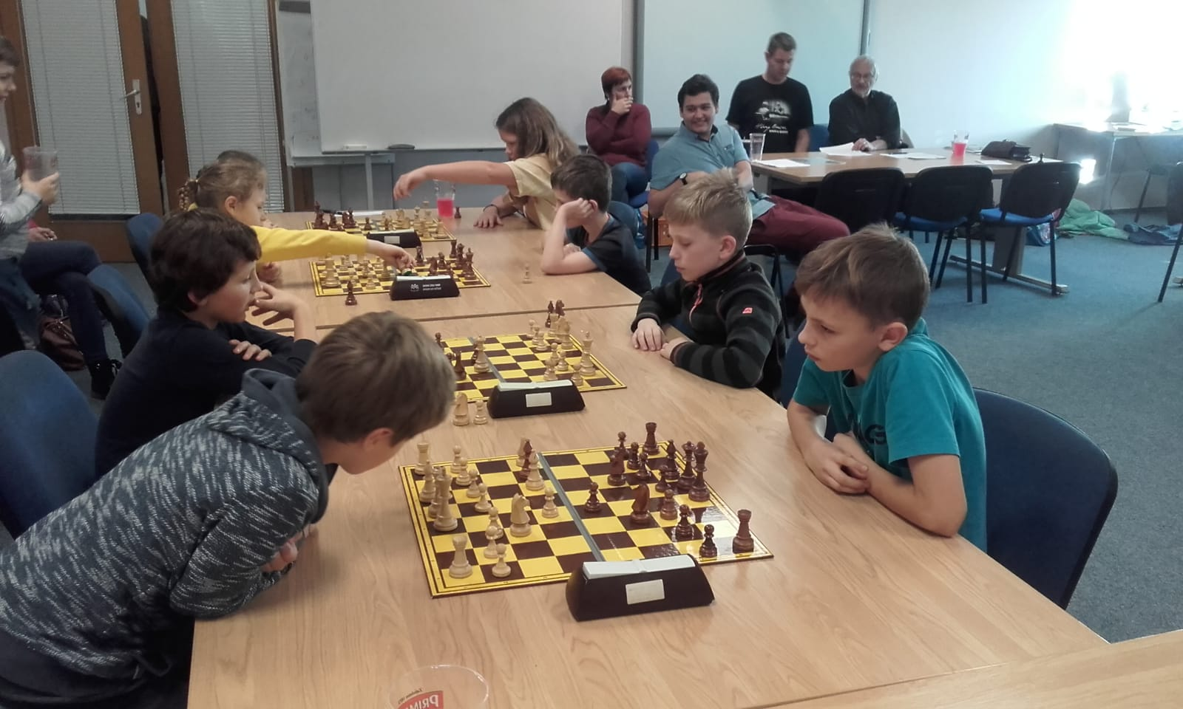
Letošní poslední příspěvek musím začít o našich žácích. První dobrá zpráva posledních dnů roku 2019 došla z Náchoda z Velké ceny Královéhradeckého kraje. Na takto významné soutěži se poprvé představil Jakub Jiroušek a hned se dokázal prosadit mezi elitu a obsadil se čtyřmi body ze sedmi možných 6-10 místo. Druhý zkušenější hráč Marek Bertha se bohužel takovýchto akcí neúčastní, je to k jeho škodě. Další událostí byl přebor škol Náchodska. Dlouho jsme se s kolegou Františkem Sejvalem domlouvali, zda se přihlásíme, protože jsme kvalitně vyhovující mladíky neměli. Nakonec se Franta rozhodl sáhnout po bývalých, ale netrénujících dětech Berťasovi Línkovi a Adéle Gilanové a doplnit tak výše jmenované na potřebnou čtveřici. A ono to vyšlo. 10.12. v Náchodě zazářila Studnickým vítězná hvězda. Získali první místo, porazili zbytek okresu a zajistili si postup do krajského kola. Odtud je postup do celorepublikového finále. Jestli hráči zaberou a podaří se, bude to odměna za jejich šachovou činnost ve škole, ze které pro věk odcházejí na jiná zařízení a již reprezentovat ZŠ Studnice nebudou moci. Za sebe jim přeji hodně úspěchů a pokud budou mít zájem dále trénovat ve Studnici, nic jim v tom nebrání.

Dalšími soutěžemi, které náš oddíl absolvuje jsou Krajská soutěž a Regionální přebor.
V KS je to takové jako v minulé sezoně. Ze tří zápasů dvě prohry 3:5 a jedna remíza 4:4. Stále se nedaří zvrátit tu jednu partii v náš prospěch. Ještě nás v neděli 15.12. čeká poslední letošní zápas s velmi silným soupeřem ze Slavie H.K. Pokud zabodujeme, byl by to pěkný dárek pod stromeček. Naše sestava na tento zápas však nic takového nepředpovídá.
Regionální přebor se hraje v pětičlenných sestavách a ani zde není příliš velká spokojenost. Je pravdou, že už v této chvíli máme více bodů, než za celou loňskou sezonu, ale hráli jsme se soupeři, které jsme měli až na Broumov jednoznačně porazit a zatím jsme sbírali hubené remízy a ztráceli cenné body. Již nyní je jisté, že čelní příčky nezískáme.

Závěrem chci poděkovat představitelům obce za bezvadnou podporu při provozování naší činnosti a přeji si, aby i nadále naše spolupráce pokračovala ve stejném duchu. Všem přeji bezproblémové a šťastné prožití Vánoc a našim hráčům v novém roce více radosti za šachovnicemi. Lesk Břetislav

Z činnosti SDH Řešetova Lhota za rok 2019
I letos náš sbor zajišťoval výjezdovou jednotku pro obec Studnice. Letos jsme zasahovali celkem 4x z čehož největší událostí byl požár nemovitosti ve Studnici. Jednotka opět prošla povinnými školeními a výcvikem: 2 členové se zúčastnili týdenního základního kurzu na stanici ve Velkém Poříčí, 4 cyklického školení velitelů, 3 školení motorových pil a dále to byly taktická cvičení celé jednotky.
Byl proveden i servis na dopravním automobilu a oprava čerpadel zásahové i výcvikové přenosné stříkačky. Proběhlo i vybavení mužstva o povinnou výstroj a výměna opotřebovaného materiálu, hlavně hadic.
Ve sportovní činnosti se nám nepodařilo dosáhnout vytyčeného cíle, protože na poslední soutěži Náchodské hasičské ligy jsme sice předvedli nejlepší výkon, ale byli jsme diskvalifikováni (kvůli nesprávné zápůjčce závodníků z jiného týmu) a to nás posunulo až na 8.místo v celkovém hodnocení. Na příští rok je tedy důležité stabilizovat personální obsazení závodního týmu, abychom nebyli závislí na zápůjčkách. V nadcházející sezóně bychom rádi kromě Náchodské hasičské ligy běhali i Podorlickou ligu.
Dále jsme uspořádali výlet do hasičské stanice ve Velkém Poříčí a Pivovaru Dobruška a také tradiční hasičský ples.
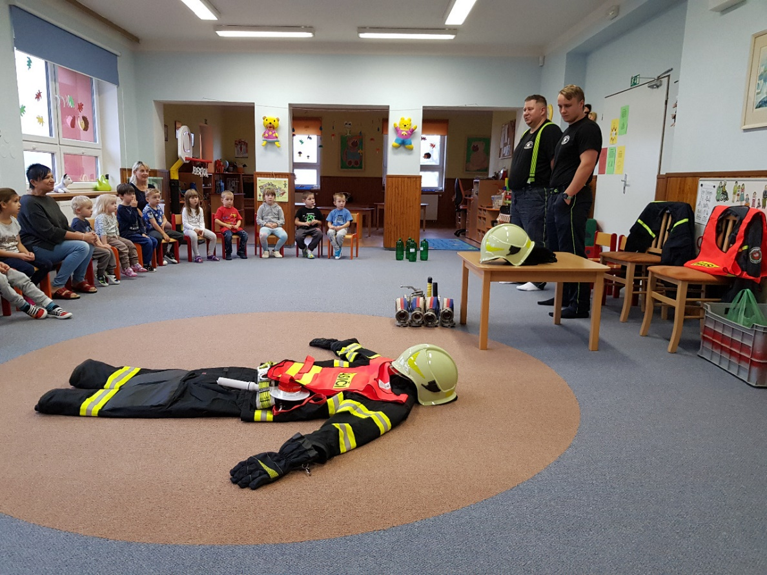
V listopadu naši hasiči navštívili Studnickou školku. S dětmi nacvičili evakuaci při požáru, vysvětlili jim, jak funguje hasící přístroj a předvedli hasičský automobil a vybavení. Na závěr si děti zahrály hadicový kuželník a zastříkaly ze džberovky.

Antonín Koutský

Dění kolem nás
Fotografický kroužek
Fotografický spolek Východočeský fotograf zapustil své kořeny ve Zlíči v roce 2018. Jedná se o historicky první spolek v České Skalici, který sjednocuje východočeské fotografy amatéry a podporuje jejich zájmovou činnost. Spolek umožňuje uplatnění všech zájemců a přátel fotografie, bez rozdílu na jejich fotografické zaměření a zkušenosti. Klade důraz na společenskou stránku, kulturu a v nepodstatné řadě se snaží svojí činností pomáhat s osvětou životního prostředí. Ve snaze zachovat uplatnění a popularizaci fotografie v jednadvacátém století se pokouší navázat na tradice a vytvářet tradice nové, rozvíjet se o činnosti, které obohatí kulturní dění Českoskalicka a okolí. Toto programové zaměření dokumentují tematické výstavy, které proběhly v letošním roce. Za nejúspěšnější výstavu byla vyhodnocena výstava s názvem Bez nás, která proběhla ve Vile Čerych v České Skalici. Atmosféra vily plně naplnila poslání výstavy. Členové spolku se scházejí jednou za tři týdny, aby si na poli svého společného zájmu vyměnili své zkušenosti, informace a názory. S nadcházejícím rokem je plánovaná změna členské základny. Věříme, že nové prostory obohatí tvůrčí činnost, upevní kolektiv a přivítá nové fotografy, kteří nemusejí skvěle fotografovat, stačí, když budou mít fotografii rádi a svojí aktivitou budou naplňovat vizi spolku.
Dana Vlčková
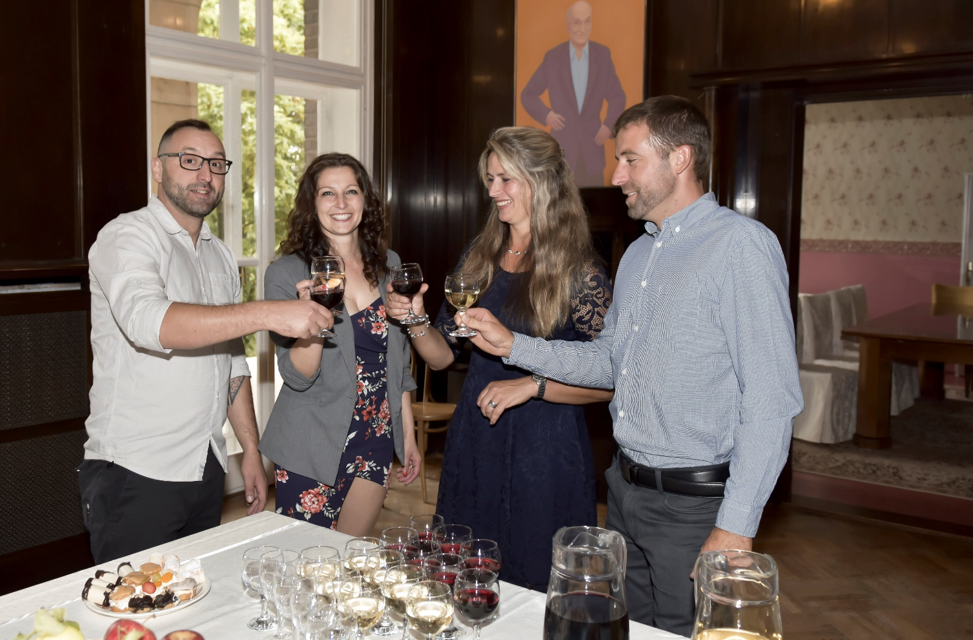
www.vcfotograf.webnode.cz

Kulturní dění v obci Všeliby
Padající listí symbolizuje podzim stejně tak jako vesnické posvícení. Proto jsme nenechali nic náhodě a 19.10.2019 jsme v obci uspořádali posvícení, kde se sešla asi padesátka místních obyvatel a obyvatel z okolí. Sešli jsme se v obecní budově jako každoročně a mohli obdivovat její stav po letošní a loňské rekonstrukci. Rekonstrukce je to velmi zdařilá. Po loňské rekonstrukci chodby a kuchyňské linky nechybí dnes hezká a praktická pergola se zámkovou dlažbou a lavicemi a stoly k sezení, kde se dá vysedávat za příznivého počasí. Část osazenstva toho hojně využila a další část usedla k nově pořízeným stolům z druhé ruky, které výborně zapadly do nově vymalované místnosti vybavené novými závěsy. Pokud se přiloží v kamínkách, tak je brzy teplo a to vydrží poměrně dlouho díky zateplení půdních prostorů, které letos proběhlo.
Vhod přišlo zatopení v kamínkách i 30.11.2019, kdy jsme se společně sešli u zdobení vánočního stromku. Opět okolo padesátky obyvatel společně, a to především dětí, zpívalo vánoční koledy u krásně svítícího stromku. Popíjel se svařák a mnozí donesli i domácí cukroví. Navodili jsme tak na vesnici příjemnou přátelskou sváteční atmosféru mezi spoluobčany.
V neposlední řadě stojí za zmínku schůze osadního výboru, který se konal 13.11.2019 v budově bývalého krámu, kde se sešlo 12 obyvatel a diskutovali nad rokem současným a rokem nadcházejícím. Co bylo potřeba udělat a do čeho investovat v roce 2019 a co nám zbývá a přibylo na rok 2020. Všichni zúčastnivší se obyvatelé jsou s žitím v obci spokojeni a požadavků k vedení obce a ke starostce Studnic nemají zásadní připomínkování. Proto za osadní výbor Všelib přeji všem klidné svátky vánoční a dobré do roku nadcházejícího vykročení správným směrem.
Ing. Martin Valeš, předseda osadního výboru a kolektiv
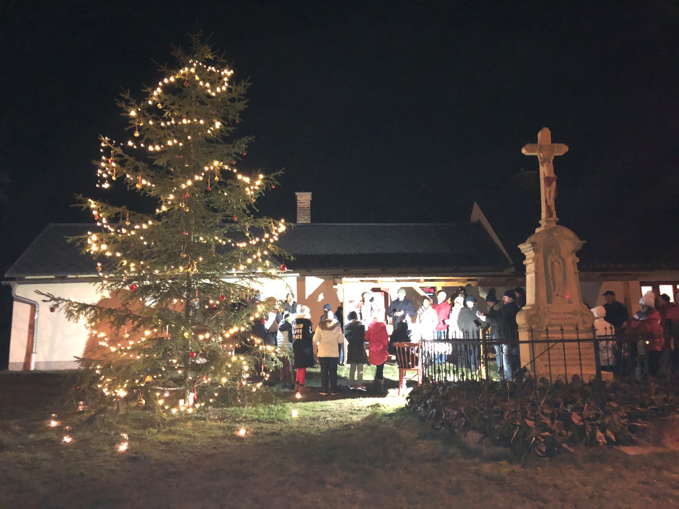

Přírodovědný kroužek při ZŠ Studnice hledá kouzelná místa
Kroužek milovníků přírody probíhá v místní základní škole čtvrtým rokem. Po tématech jako například les, dřeviny, pěstování zeleniny, včely, hospodářská zvířata i domácí mazlíčci máme letos trochu jinou práci: hledáme kouzelná místa v našich obcích a jejich okolí. Některých z vás jsme se už ptali, jaká zákoutí jsou pro vás ta nejkrásnější a nejzajímavější. Pokud nám chcete něco prozradit i vy ostatní, nechte nám vzkaz třeba na obecním úřadě nebo ve škole a my vás s dětmi během kroužku rádi navštívíme!
A co budeme dělat dál? Po vytipování kouzelných míst budeme hledat stezky, které k nim vedou, a vytvářet vycházkové okruhy. Každý okruh bude jiný, podle toho, kdo ho vytvořil: bude různá délka cest, různá náročnost, jiný cíl a jiné vybavení každé stezky. Na konci školního roku představíme výsledek naší práce na webových stránkách obce.
Terezie Netrestová

Alej demokracie – 30 stromů k 30. výročí listopadové revoluce 1989
V pátek 8. listopadu jsme mezi Všeliby a Bakov vysázeli alej 30 stromů – alej demokracie. Sázení se účastnilo několik desítek sousedů, ale také několik přespolních. Uvolněnou atmosféru sázení umocnilo krásné počasí, vše se stihlo, nechyběl ani přípitek.
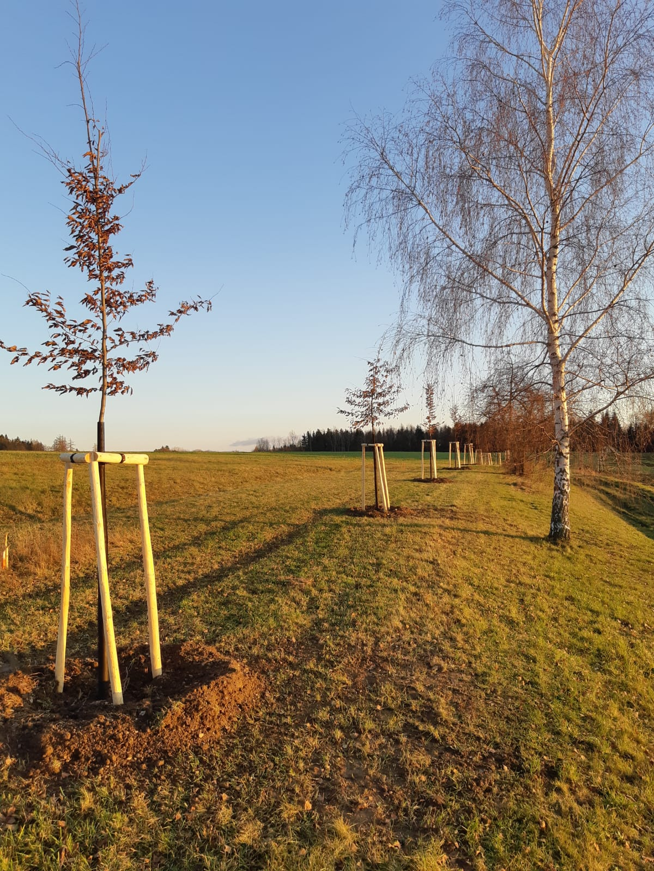
Svou podporou vysázení 30 stromů jsem chtěl upozornit na důležitost 30. výročí sametové revoluce, kdy se naše společnost zbavila komunistického diktátu. Mám trochu obavu, že se na tento důležitý mezník naší moderní historie zapomíná, že se zapomíná na křivdy, lži a bezpráví komunistického režimu. V nynější době plné dezinformací je potřeba si toto výročí připomínat ještě důrazněji, neboť poprvé za posledních třicet let se vedení našeho státu opírá o komunisty. Bez podpory komunistů bychom neměli vládu, kterou máme. Bez souhlasu komunistů nemohou v naší zemi probíhat žádné změny, které stále potřebujeme. Vláda premiéra s minulostí u komunistické státní bezpečnosti se o hlasy komunistů opírá a oni drží náš stát v šachu. Vedení naší země oslavy tak významného výročí bagatelizuje, prezident je dokonce ignoruje, raději se účastní recepce na ambasádě komunistické Číny. Je ovládán svým okolím, které směřuje naši republiku k východním totalitním režimům. Trestně stíhaný premiér Babiš chodí klást květiny k pomníkům pod rouškou tmy, jen aby náhodou nedostal nějaký nepříjemný dotaz a nemusel vysvětlovat svoje střety zájmů nebo některé ze svých kauz.
Takto vypadá demokratická země, kterou jsme si před třiceti lety vysnili? Prezident lže stejně jako kdysi Rudé právo, premiér podvádí s dotacemi EU, obchází placení daní, prostřednictvím svých médií cíleně ovlivňuje veřejné mínění, má velký vliv na justici, jeho firmy ničí ve velkém životní prostředí. Vysoké státní funkce nejsou obsazovány odborníky, ale lidmi loajálními k osobě premiéra nebo lidmi dosazenými komunisty. Takové nekompetentní vedení státu není schopno v době globálního ekonomického růstu hospodařit s vyrovnaným rozpočtem, není schopno snižovat státní dluh, není schopno najít účinné řešení pro zadržování vody v krajině, není schopno zabránit ničení přírody zemědělskými holdingy, není schopno investovat, stavět dálnice, není schopno pokračovat v potřebné digitalizaci státní správy, státní byrokracie roste, školství ani zdravotnictví se nerozvíjí. Bohužel jediní schopní lidé okolo premiéra pracují v jeho PR oddělení, které šíří lživé zvěsti o tom, jak premiér maká a jak bude líp. Za cenu zvyšování státního dluhu, za cenu rozprodeje státních rezerv, za cenu zvyšování daní, za cenu populistických slibů a dárečků voličům a za cenu lží. Někteří lidé mu to stále bohužel věří…
Než půjdete příště k volbám, zkuste prosím více zapřemýšlet, nevěřte každé dezinformaci, kterých je kolem nás plno, především na internetu. Věnujte svůj čas seriózním článkům nezávislých novinářů, nebojte se utvořit si svůj názor na základě podložených informací a uváženého rozmyslu, nepřebírejte hned z novin každou poplašnou informaci, nesedejte na lep populistům, kteří rádi děsí a pak si vás kupují za drobné. Potřebujeme demokracii, která stojí na pevných sebevědomých nohou a může vzkvétat. Stejně tak, jak pevně doufám, bude vzkvétat naše alej.
David Línek

Tříkrálová sbírka 2020
Ve dnech 4. – 12. ledna 2020 budou celou republikou procházet opět Tři králové. S veselou písničkou popřejí vše dobré do nového roku, zájemcům napíší nade dveře K + M + B + 2020 posvěcenou křídou a příspěvky vhodí do zapečetěných pokladniček.
Ve Studnici Tři králové v minulém roce vybrali téměř 11 000,- Korun a v roce 2018 dokonce ještě o dva tisíce víc. Svědčí to o velké štědrosti občanů a také o tom, že na prosbu koledníků dali přednost bankovkám, protože mince jsou těžké a při tak dlouhém putování se „pronesou“. Všem dárcům moc děkujeme a těšíme se na vás v lednu!
Výsledek ale záleží na počtu koledníků. Jedna skupinka nemůže projít všech sedm našich obcí. Proto se opět obracíme na nové zájemce, kteří by chtěli doplnit naše řady, udělat dobrou věc, a ještě si vykoledovat sladkou odměnu. Neváhejte se obrátit na jednoho z králů na telefonu 603 484 422.
A na co že jsou peníze použity? Výtěžek zůstává zejména v regionu konání sbírky, slouží osobám v nouzi, pomáhá starým, nemocným a hendikepovaným lidem a podporuje ohrožené děti a mládež. V Náchodě tyto služby provádí Oblastní charita Náchod, která provozuje Charitní pečovatelskou službu, Domácí hospicovou péči, Dům na půli cesty a Domov pro matky s dětmi Sv. Anna.
Za Tři krále Terezie Netrestová

Pozvánky
Vánoční bohoslužby ve Studnici
SBOR CÍRKVE ČESKOSLOVENSKÉ HUSITSKÉ 24. 12. 2019 v 15:00 hod

KOSTEL SV. JANA NEPOMUCKÉHO 24. 12. 2019 ve 24:00 hod
(zpívaná mše, před zahájením zpěv koled)
25. 12. 2019 v 8:00 hod
26. 12. 2019 v 8:00 hod
29. 12. 2019 v 8:00 hod
V čase bohoslužeb je možné shlédnout nový vyřezávaný betlém. Neváhejte se přijít podívat!

Plesová sezóna
Školní ples pátek 17.1.2020, pohostinství U Novotných, hrají Proměny
Ples OV Řešetova Lhota sobota 25.1.2020, pohostinství U Novotných, hraje BTK
Hasičský ples SDH Řešetova Lhota sobota 1.2.2020, pohostinství U Novotných, Hektor
Chovatelský ples sobota 15.2.2020, pohostinství U Novotných, Staněk music
Hasičský ples SDH Starkoč sobota 15.2.2020, sokolovna Starkoč, hraje Hektor

Rok v zahradě (a tentokrát i doma)
Zima
Vážení čtenáři,
nastává období nejhezčích svátků v roce – Vánoc. Zkusme je letos prožít více s ohledem na přírodu. Zde je několik tipů, jak na to.
Cukroví bez palmového tuku. Víte, že kvůli pěstování palmy olejné nenávratně mizí deštný prales s celým svým bohatstvím včetně orangutanů? Průmyslově vyráběné potraviny tento tuk ve velké většině obsahují. Při domácím pečení ale místo ztužených tuků můžeme použít klasické máslo nebo olej. Bude to zdravější a pro přírodu šetrnější.
Méně znamená více. Místo drahých dárků putujících přes půl světa zkusme darovat blízkým nějaký výrobek buď vlastnoruční, nebo od místního řemeslníka. Populární jsou také tzv. zážitkové dárky – poukaz na výlet, večeři v restauraci nebo lístky do kina, divadla či na koncert. Nebudeme tak po svátcích muset řešit problém, „kam s tím vším“.
Obaly použijme opakovaně. Nejen dárkové tašky, ale i obaly můžeme schovat pro další použití. A ty potrhané roztřiďme do barevných kontejnerů – máme jich v obcích dost…
Neplýtvejme jídlem. Asi nikdo nebude přes svátky držet dietu, ale kupujme jen tolik surovin, které dokážeme spotřebovat. Vyhazování zkažených nebo prošlých potravin je velkým nešvarem moderní společnosti a v důsledku toho trpí kromě peněženky také životní prostředí.
Použijme hromadnou dopravu. Nespěchejme alespoň během dnů volna a cestujme vlakem či autobusem. Kromě kladného vlivu na naše prostředí nám odpadne povinnost řídit auto, a proto si můžeme cestou povídat nebo si něco zahrát. Mnozí si také rádi dají skleničku něčeho na zahřátí.
Zařiďme štědré dny také ptáčkům. Kromě přikrmování pěvců slunečnicí a dalšími semínky můžeme vytvořit „živé spižírny“, a to z keřů s plody jako jsou ptačí zob, šípek, rakytník, hloh či černý bez. Husté keře i stromy poskytují ptákům také úkryt, a to nejen přes zimu, ale zejména v době hnízdění. Odměnou za naši snahu bude krásný zpěv, ale i méně hmyzu přes léto.
Na shledanou v jarním vydání zpravodaje se těší Terezie Netrestová
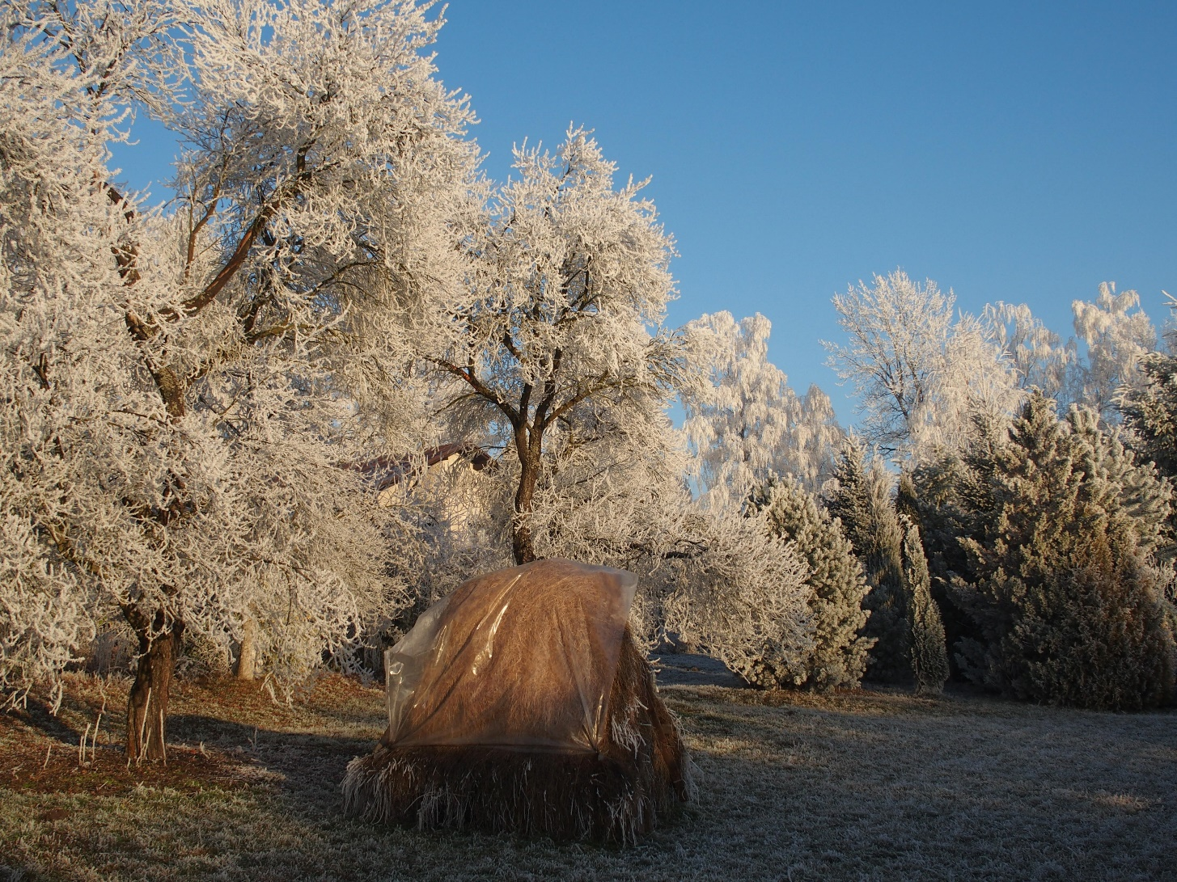
Foto: František Hofman
Společenská kronika

V říjnu oslavili svá životní jubilea:
Hokovská Věra, Studnice, 84 let, Dědková Pavlína, Řešetova Lhota, 80 let, Kovářová Ludmila, Studnice, 70 let, Šafránková Drahoslava, Zblov, 83 let, Kaněrová Ludmila, Studnice, 65 let.

V listopadu oslavili svá životní jubilea:
Prokop Oldřich, Řešetova Lhota, 84 let, Jiránková Marta, Všeliby, 80 let, Šrejber Josef, Studnice, 70 let, Regner Jan, Studnice, 75 let, Jará Alena, Studnice, 85 let, Ďuriška Jaroslav, Studnice, 82 let, Antošová Jana, Řešetova Lhota, 89 let.

V prosinci slaví svá životní jubilea:
Vítková Iva, Starkoč, 65 let, Boučková Dagmar, Starkoč, 65 let
Blahopřejeme!

Navždy nás opustili:
Ptáčková Božena, Studnice

Upřímnou soustrast.

Zápisy (anonymizované)
Zápis ze zasedání Zastupitelstva obce Studnice č. 10/2019 ze dne 14.10.2019
Přítomno: 10 zastupitelů
Nepřítomno: Štěpánka Kubová – řádně omluvena
Zahájení jednání: 19:02 hod
Konec jednání: 20:26 hod

1.Zahájení a uvítání hostů
Zasedáni ZO zahájila, zastupitele uvítala, starostka Mgr. Kubínová. Přítomno je 10 členů zastupitelstva. ZO je usnášení schopné.
Prezenční listina viz. příloha č. 1.

2.Volba zapisovatele, ověřovatelů a návrhové komise
Zapisovatel: Aleš Jirouschek Pro:10 Proti: 0 Zdržel se: 0
Ověřovatelé: Tomáš Burdych, Radek Novotný Pro:10 Proti: 0 Zdržel se: 0
Návrhová komise: Pavel Řídký, Ludmila Kaněrová Pro:10 Proti: 0 Zdržel se: 0

3.Schválení programu
ZO schválilo program zasedání dle pozvánky
Pro: 10 Proti: 0 Zdržel se: 0

4.Kontrola zápisu z minulého zasedání
ZO schválilo zápis z minulého zasedání konaného dne 9.9.2019 bez připomínek
Pro:10 Proti: 0 Zdržel se: 0
5. Schválení výsledků výběrových řízení „Oprava chodníku Řešetova Lhota“, „Obnova stávajícího sportoviště Řešetova Lhota“ a „Dodání sekačky RIDER“
Pro akci „Oprava chodníku Řešetova Lhota“ bylo osloveno 6 firem, nabídku podaly dvě. S nejnižší cenou byla vybrána nabídka firmy pana Radka Novotného.
ZO schválilo jako vítěze VŘ na akci „Opravu chodníku Řešetova Lhota“ firmu pana Radka Novotného za cenu Kč 354.581,- vč. DPH.
Pro: 9 Proti: 0 Zdržel se: Radek Novotný

Pro akci „Obnova stávajícího sportoviště Řešetova Lhota“ bylo osloveno rovněž 6 firem s tím, že každá byla předem telefonicky kontaktována, zda má o účast ve výběrovém řízení zájem. Svůj zájem všichni oslovení potvrdili. Přesto dorazila nabídka pouze jedna. Nabídku zkontroloval Ing. Červený. Ceny vítězné nabídky jsou uvedeny pod rozpočtovými cenami platnými pro rok 2018. Následně proběhla schůzka zástupce vítěze VŘ pana Nováka, subdodavatelů zakázky, pana Novotného a pana Kávy a stavebního dozoru Ing. Červeného, kde byl domluven další postup, vedoucí k realizaci celé akce.
ZO schválilo jako vítěze VŘ na akci „Obnova stávajícího sportoviště Řešetova Lhota“ společnost B+P s.r.o. za cenu Kč 1.665.615,- vč. DPH.
Pro: 9 Proti: 0 Zdržel se: Radek Novotný

Pro akci „Dodání sekačky RIDER“ byly osloveny 4 firmy, všechny podaly nabídku. S nejnižší cenou byla vybrána nabídka firmy Luboš Hlaváček – Stavis.
ZO schválilo jako vítěze VŘ na akci „Dodání sekačky RIDER“ firmu Luboš Hlaváček - STAVIS za cenu Kč 259.908,- vč. DPH.
Pro: 10 Proti: 0 Zdržel se: 0

6. Schválení stavebního dozoru na akce „Oprava chodníku Řešetova Lhota“, „Obnova stávajícího sportoviště Řešetova Lhota“
Vzhledem k tomu, že u obou akcí byl přítomen u výběrových řízení, provedl kontrolu rozpočtů u obou akcí a tudíž je s problematikou obou akcí velice dobře seznámen, byl jako stavební dozor osloven pan Ing. Kamil Červený, který působí jako smluvní stavební konzultant pro obec Studnice. Jeho nabídka na akci „Oprava chodníku Řešetova Lhota“ je Kč 13.000,-, u akce „Obnova stávajícího sportoviště Řešetova Lhota“ je Kč 58.000,-.
ZO schválilo, aby jako stavební dozor u akce „Oprava chodníku Řešetova Lhota“ působil Ing. Kamil Červený za cenu Kč 13.000,-
Pro: 9 Proti: 0 Zdržel se: Radek Novotný
ZO pověřilo starostku a místostarostu, aby na akci „Obnova stávajícího sportoviště Řešetova Lhota“ oslovili další dva stavební dozory. V případě, že bude nabídka některého z nich nižší než původně navrhovaných Kč 58.000,- Ing. Kamilem Červeným, bude smlouva o stavebním dozoru uzavřena s ním.
Pro:10 Proti: 0 Zdržel se: 0
7. Schválení Obecně závazné vyhlášky obce Studnice (stanovení společného školského obvodu)
ZO schválilo Obecně závaznou vyhlášku obce Studnice, viz. příloha č.2, kterou se stanoví část společného školského obvodu základní školy. Touto vyhláškou bude obec Studnice částí školského obvodu Základní školy Česká Skalice, Zelená 153, 552 03 Česká Skalice, zřízené městem Česká Skalice.
Vyhláška byla zpracována právním oddělením města Česká Skalice a konzultována s ministerstvem vnitra ČR
Pro: 10 Proti: 0 Zdržel se: 0

8. Schválení zadávací dokumentace pro výběrové řízení „Dodání komunálního traktoru s příslušenstvím“
ZO schválilo zadávací dokumentaci pro výběrové řízení „Dodání komunálního traktoru s příslušenstvím“
Pro: 10 Proti: 0 Zdržel se: 0

9. Projednání situace ohledně volných prostor v č.p. 31 ve Studnici
V rámci snahy zachovat v obci zubní ordinaci bude podán inzerát na pronájem ordinace včetně bytu prostřednictvím realitní kanceláře s celorepublikovou působností. Po měsíci od jeho uveřejnění bude, ve spolupráci s realitní kanceláří, tento záměr vyhodnocen a na základě toho bude ZO na svém příštím zasedání o využití prostor v nemovitosti č.p. 31 dále jednat.

10. Projednání zápisu Kontrolního výboru z kontroly ze dne 3.10.2019
Dne 3.10.2019 proběhla schůzka kontrolního výboru za účasti Štěpánky Kubové, Ing. Martina Valeše a starostky obce Mgr. Kristýny Kubínové. U kontrolovaných dokladů, viz . Zápis příloha č. 3, nebyly shledány žádné nedostatky.
ZO odsouhlasilo zápis kontrolního výboru ze dne 3.10.2019
Pro:10 Proti: 0 Zdržel se: 0

Na základě provedené kontroly a doporučení kontrolního výboru, schválilo ZO revokaci usnesení č. 6/2019 v bodě 6.9., kterým bylo odsouhlaseno položení zámkové dlažby pod kontejnery za hasičskou zbrojnicí ve Starkoči.
Nové znění:
ZO schválilo vybudování zpevněné plochy pod kontejnery za hasičskou zbrojnicí ve Starkoči za použití betonových panelů a recyklátu.
Pro:10 Proti: 0 Zdržel se: 0

Kontrolní výbor dále doporučil ZO přijmout ceník a pravidla pro pronájem a prodeje pozemků jejich kategorizace (zahrada, stavební pozemek, ostatní plocha), bytů (kategorie bytů) a nebytových prostor na základě průzkumu cen na trhu (cenové mapy, spolupráce s realitní kanceláří, zmapování cen v okolí).
Místostarosta podal informaci, že již byla oslovena realitní kancelář s žádostí o výpočet reálných cen v čase a místě obvyklých.
11. Projednání zápisů z osadních výborů
Zápis z Osadního výboru Řešetova Lhota ze dne 25.9.2019, viz příloha č. 4.
ZO vzalo na vědomí informace ze zápisu.
Zápis z Osadního výboru Studnice ze dne 5.9.2019, viz příloha č. 5.
ZO vzalo na vědomí informace ze zápisu. Úklid za sokolovnou okolo boudy byl realizován. V souvislosti s prosbou o opravu rozpadajícího se plotu okolo obecních pozemků, které patří k obecním bytům nad poštou, podala starostka obce informaci, že zahrady a jejich příslušenství nejsou součástí uzavřených nájemní smluv. ZO se shodlo, že je třeba a bude provedena revize nájemních smluv na základě cenové mapy vypracované realitní kanceláří, viz bod 10. tohoto zápisu.
Zápis z Osadního výboru Starkoč ze dne 25.9.2019, viz příloha č. 6
ZO vzalo na vědomí informace ze zápisu. Hlavním tématem schůze bylo rozšíření obecní cesty č. 366 ze Sedláčkova kopce směrem k trafostanici. Výsledkem jednání OV bylo doporučení přistoupit k oslovení vlastníků dotčených pozemků se záměrem odkupů částí pozemků s cílem vybudovat kvalitní přístupovou komunikaci ke stavebním pozemkům.

12. Projednání rozpočtového opatření č. 6/2019
ZO vzalo na vědomí rozpočtové opatření č. 6/2019
Příjmy:
1) Navýšíme pol. 4216-Ost. invest. přijaté transfery ze SR o 685.878,47 Kč. Ve výdajích o tuto částku navýšíme pol. 8115-Změna stavu krátkodob. prostř. na bankovních účtech (Min. pro místní rozvoj - invest. dotace na výstavbu chodníku "Za poštou" Studnice).
2) Zavedeme pol. 4116-Ost. neinvest. přijaté transfery ze SR v částce 392.089,- Kč. Ve výdajích o tuto částku navýšíme kap. 3113-Základní školy pol. 5336-Neinvest. transfery zřízeným příspěvk. organizacím (MŠMT - průtoková dotace pro ZŠ a MŠ Studnice).
Výdaje:
1) Navýšíme kap. 6117-Volby do Evrop. parlamentu pol. 5021-Ost. osobní výdaje o 33.600,- Kč. O tuto částku snížíme pol. 8115-Změna stavu krátkodob. prostř. na bankovních účtech (Volby do EP - odměny členů volebních komisí).
2) Zavedeme kap. 2144-Ostatní služby pol. 5168-Zpracování dat a služby souv. s inf. a kom. technologií v částce 15.000,- Kč. O tuto částku snížíme pol. 8115-Změna stavu krátkodob. prostř. na bankovních účtech (SMS Infokanál).
3) Navýšíme kap. 3341-Rozhlas a televize pol. 5171-Opravy a udržování o 15.000,- Kč. O tuto částku snížíme pol. 8115-Změna stavu krátkodob. prostř. na bankovních účtech (oprava obecního rozhlasu).
4) Zavedeme kap. 3723-Sběr a svoz ost. odpadů pol. 5169-Nákup ostatních služeb v částce 20.000,- Kč. O tuto částku snížíme pol. 8115-Změna stavu krátkodob. prostř. na bankovních účtech (odvoz a uložení stav. a demoliční suti ze sběrného dvora ve Studnici).
Termín: 31.8.2019
Zodpovídá: Václava Wagnerová
13. Různé
Starostka K. Kubínová seznámila ZO s havarijním stavem podlahy v prodejně ve Studnici (zvednutí částí podlahy, potrhané PVC, vydrolený podkladový beton). K posouzení celkového stavu a návrhu opravy budou starostkou obce na místo pozvání majitelka nemovitosti, předsedy stavební komise, Ing. Kamil Červený a podlahář. Na základě jejich doporučení bude přistoupeno k případné opravě.
Zapsal: Aleš Jirouschek

Zápis ze zasedání Zastupitelstva obce Studnice č. 11/2019 ze dne 11.11.2019
Přítomno: 11 zastupitelů + 2 hosté
Nepřítomno: 0
Zahájení jednání: 19:01 hod
Konec jednání: 20:12 hod

1.Zahájení a uvítání hostů
Zasedání ZO zahájila, zastupitele uvítala, starostka Mgr. Kubínová. Přítomno je 11 členů zastupitelstva. ZO je usnášení schopné.
Prezenční listina viz. příloha č. 1.

2.Volba zapisovatele, ověřovatelů a návrhové komise
Zapisovatel: Aleš Jirouschek Pro: 11 Proti: 0 Zdržel se: 0
Ověřovatelé: Helena Toldová, Štěpánka Kubová Pro: 11 Proti: 0 Zdržel se: 0
Návrhová komise: Daniel Donát, Jiří Stach Pro: 11 Proti: 0 Zdržel se: 0

3. Schválení programu
ZO schválilo program zasedání dle pozvánky.
Doplněn bod: Projednání zápisů z Osadních výborů Studnice, Řešetova Lhota a Starkoč.
Pro: 11 Proti: 0 Zdržel se: 0

4. Kontrola zápisu z minulého zasedání
ZO schválilo zápis z minulého zasedání konaného dne 14.10.2019 bez připomínek
Pro: 11 Proti: 0 Zdržel se: 0
5. Schválení výsledků výběrového řízení „Dodání komunálního traktoru s příslušenstvím“
Na základě zveřejněné výzvy na výběrové řízení na pořízení komunálního traktoru – bylo obesláno celkem šest firem + jedna firma si zadávací dokumentaci vyžádala sama. Výběrová komise ve složení: starostka, místostarosta, Pavel Řídký a Daniel Donát přistoupila k otevírání obálek ve středu 6.11.2019 s tím, že v termínu určeném pro předání nabídek bylo doručeno celkem pět obálek v pořadí AGROTIP – Široký s.r.o., ZD Všestary, AGRICO, s.r.o., Luboš Hlaváček – Stavis, AGROMETALL s.r.o.
Komise posoudila jednotlivé nabídky z hlediska splnění požadavků zadavatele uvedených v zadávacích podmínkách. Všechny nabídky splnily zákonné požadavky a požadavky zadavatele, žádná nabídka nebyla vyřazena.
Pro zadání bylo stanoveno, že základním hodnotícím kritériem je výše nabídkové ceny 90%, délka záruky 5% a rychlost servisu 5%.
Na základě vyhodnocení nabídek doporučila komise zadavateli vybrat jako vítěze VŘ společnost Luboš Hlaváček – STAVIS s nabídkovou cenou Kč 1.589.940,-, poskytnutou zárukou 36 měsíců a rychlostí servisu do 8 hodin.
ZO schválilo jako vítěze VŘ na akci „Dodání komunálního traktoru s příslušenstvím“ společnost Luboš Hlaváček – STAVIS s nabídkovou cenou Kč 1.589.940,-, poskytnutou zárukou 36 měsíců a rychlostí servisu do 8 hodin.
Pro:11 Proti: 0 Zdržel se: 0
6. Schválení zadávací dokumentace pro výběrové řízení „Revitalizace obecního rybníku Studnice - Starkoč“
Společnost Axiom engineering s.r.o. připravila výzvu k podání nabídky na veřejnou zakázku malého rozsahu na akci „Revitalizace obecního rybníku Studnice“, viz. příloha č. 3., včetně návrhu smlouvy. Uskutečnění VŘ na dodavatele dává žadateli o dotaci větší šance na její získání. Vzhledem k finanční náročnosti celé akce bylo do zadávací dokumentace doplněno, že si obec vyhrazuje právo zrušit zakázku v případě, že nebude úspěšná v získání dotace. Z toho vyplývá, že revitalizace obecního rybníku bude realizována pouze v případě získání dotace.
Bod 6.3. Technická kvalifikace - předmětné výzvy navrhuje ZO upravit tak, že původní text:
Dodavatel musí prokázat splnění technické kvalifikace předložením seznamu významných stavebních prací provedených za posledních 5 let, v němž musí doložit, že v tomto období provedl min. 3 stavební práce odpovídající předmětu veřejné zakázky (tzn. odbahnění vodních nádrží/ploch spojené s rekonstrukcí hrází/břehů/dna nebo výstavba nových vodních nádrží/ploch), každou v hodnotě minimálně 950 000,- Kč bez DPH.
bude nahrazen:
Dodavatel musí prokázat splnění technické kvalifikace předložením seznamu významných stavebních prací provedených za posledních 10 let, v němž musí doložit, že v tomto období provedl min. 3 stavební práce odpovídající předmětu veřejné zakázky (tzn. odbahnění vodních nádrží/ploch spojené s rekonstrukcí hrází/břehů/dna nebo výstavba nových vodních nádrží/ploch), každou v hodnotě minimálně 750 000,- Kč bez DPH.
ZO schválilo zadávací dokumentaci, včetně uvedených změn bodu 6.3 výzvy, pro výběrové řízení „Revitalizace obecního rybníku Studnice-Starkoč“ s tím, že tato akce bude realizována pouze v případě získání dotace.
Pro: 11 Proti: 0 Zdržel se: 0
ZO schválilo členy hodnotící komise pro výběrové řízení „Revitalizace obecního rybníku Studnice - Starkoč“ ve složení starostka, místostarosta, předseda výboru pro životní prostředí.
Pro: 11 Proti: 0 Zdržel se: 0

7. Projednání rozpočtového opatření č. 7/2019 k 30.9.2019
ZO vzalo na vědomí rozpočtové opatření č. 7/2019
Výdaje:
1) Navýšíme kap. 3721-Sběr a svoz nebezpečných odpadů pol. 5169-Nákup ostatních služeb o částku 9.000,- Kč. O tuto částku snížíme pol. 8115-Změna stavu krátkodob. prostř. na bankovních účtech (svoz nebezp. odpadu ze sběrného dvora).
2) Navýšíme kap. 6399-Ostatní finanční operace pol. 5362-Platby daní a poplatků státnímu rozpočtu o 50.000,- Kč. O tuto částku snížíme pol. 8115-Změna stavu krátkodob. prostř. na bankovních účtech (odvod DPH).
Termín: 30.9.2019
Zodpovídá: Václava Wagnerová
8. Projednání zápisů z osadních výborů
Zápis z Osadního výboru Studnice ze dne 31.10.2019, viz příloha č. 4.
Starostka informovala OV o první schůzce, jejímž obsahem bylo jednání s majitelkou pozemku, na kterém by mohla být realizována výstavba první části chodníku od krámu směr Starkoč. Jednání budou dále pokračovat. Dále pak o veřejném setkání, které se bude konat dne 21.11.2019 v 18:00 hod v restauraci U Petra na téma rozvoje obce. Dne 1.12.2019 bude v 17:00 hod rozsvícen vánoční strom u obecního úřadu s krátkým kulturním vystoupením a občerstvením.
ZO vzalo na vědomí informace ze zápisu.
Zápis z Osadního výboru Řešetova Lhota ze dne 23.10.2019, viz příloha č. 5.
Občané ŘL odsouhlasili umístění hřiště na obecním pozemku, včetně potřebných úprav okolí a zároveň doporučili, v souvislosti s budoucí přestavbou nezastřešené autobusové zastávky, umístněné nyní na chodníku, aby se při přípravě rozvodů pro osvětlení hřiště připravil také rozvod na osvětlení k budoucí nové zastřešené autobusové zastávce.
ZO vzalo na vědomí informace ze zápisu.
Zápis z Osadního výboru Starkoč ze dne 30.10.2019, viz příloha č. 6.
OV požádal obecní úřad o kontrolu veřejného osvětlení – bude realizováno za účasti pana Šrůtka.
Členové OV provedou vlastními silami úpravu a prořez uličky od nádraží směrem ke Studnici, obec zajistí likvidaci a odvoz větví.
Byl podán podnět k vykácení stávajících stromů a znovu osázení podél potoka na návsi – ZO se domnívají, že lepším řešením bude celková úprava stávajících stromů a jejich pravidelná úprava.
Byl podán požadavek na doplnění zrcadla u Ruferových – starostka obce připravuje schůzku s p. Kultem z odboru dopravy, kde bude i tato možnost konzultována.
Byl vznesen požadavek na umístění cedule na parkovišti k urnovému háji s tím, že je parkoviště určené pro vozidla návštěvníků urnového háje - protože se jedná o poměrně nový problém je velice pravděpodobné, že zde parkuji vozidla majitelů, kteří aktuálně staví RD na Sedláčkově kopci – tito budou osloveni, aby využívali jiná místa k parkování.
ZO vzalo na vědomí informace ze zápisu.

9. Různé
Starostka K. Kubínová apelovala na Osadní výbory a jejich předsedy, aby průběžně sledovali stav veřejného osvětlení v jednotlivých částech obcí a průběžně hlásili vzniklé poruchy na obecní úřad.
Zapsal: Aleš Jirouschek
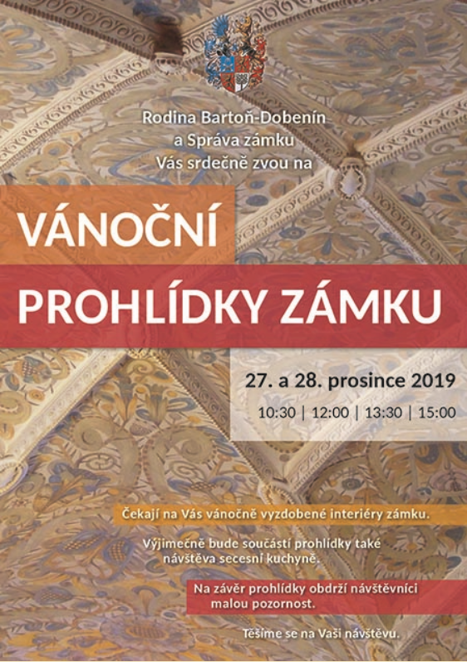

Vydala obec Studnice v prosinci 2019 jako celkem 142. Zpravodaj (26. ročník číslo 4)

Zpravodaj je registrován Ministerstvem kultury ČR pod evid. č. MK ČR E 21609
Redakční rada: Aleš Antoš, Mgr. Kristýna Kubínová
Stránky obce Studnice: www.obecstudnicena.cz
Stránky „Svazku obcí 1866“: www.svazekobci1866.cz
Zasílání příspěvků: urad@obecstudnicena.cz do 15.3.2020
Redakční rada neodpovídá za obsah autorských příspěvků.

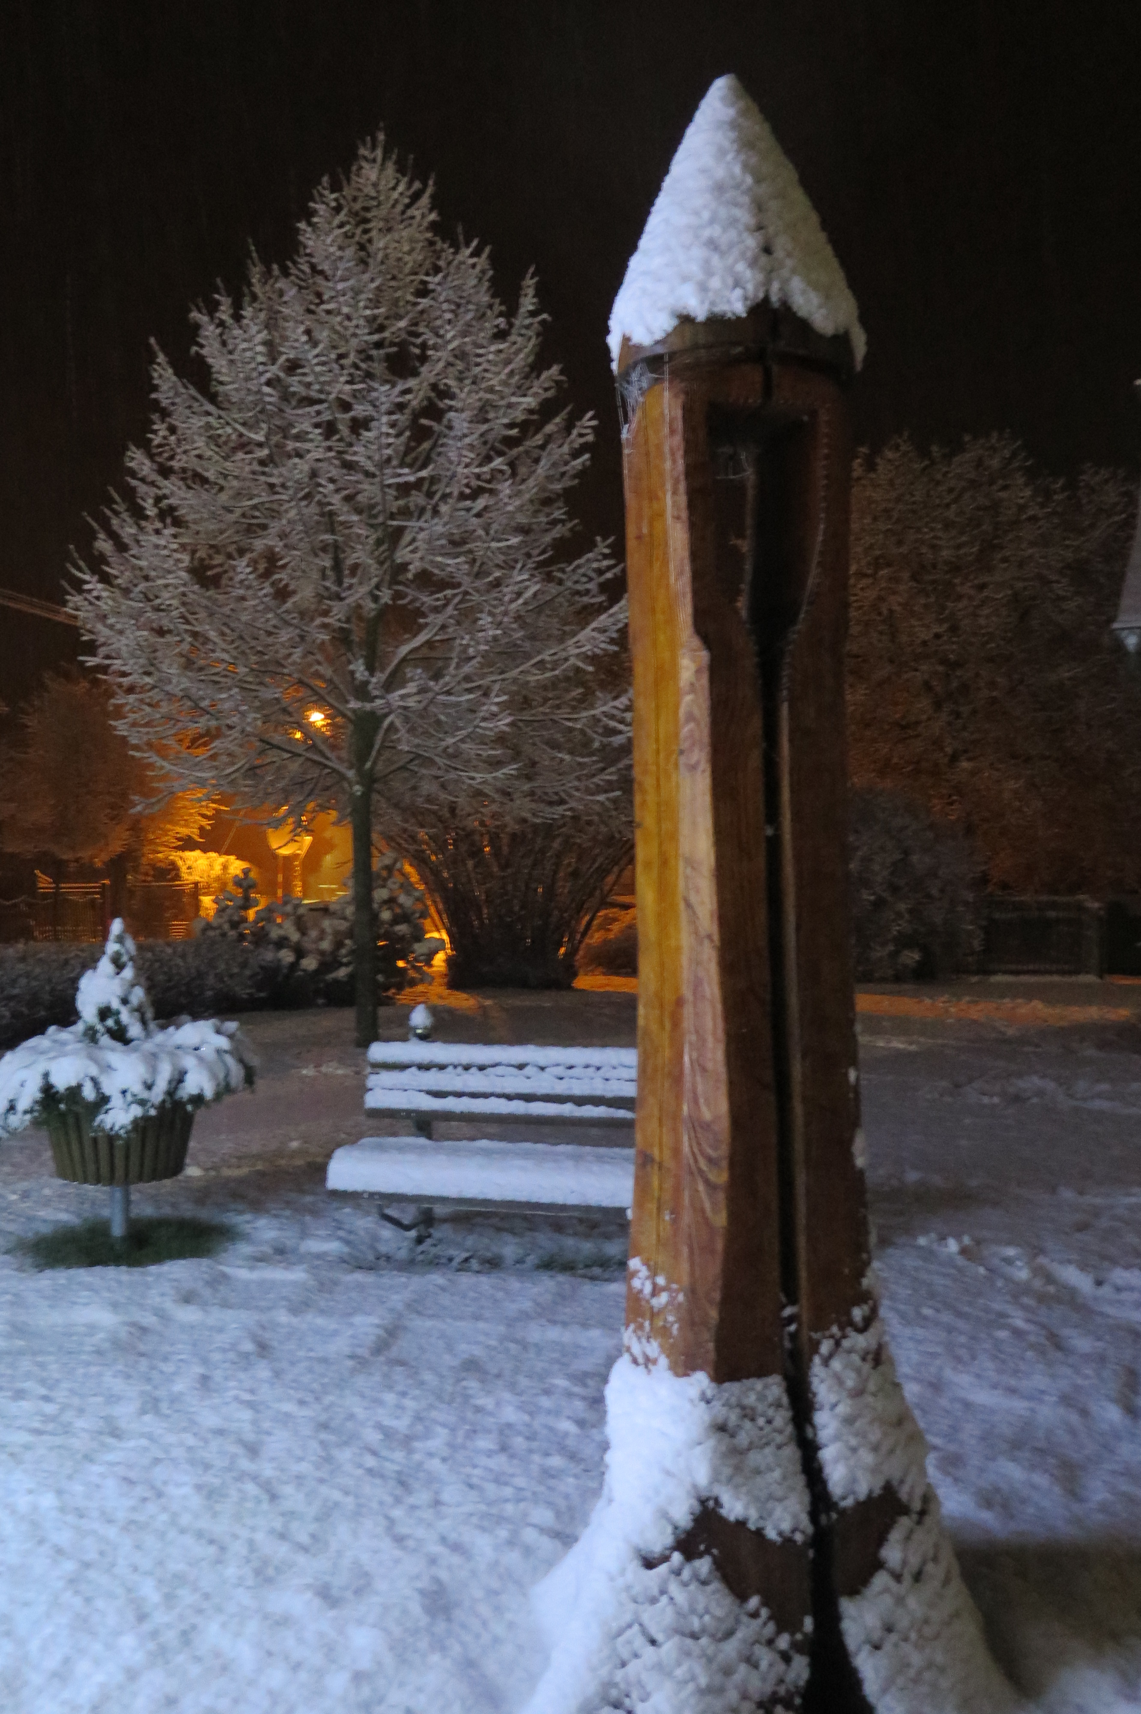

111

